编号：0217-2020-2021
不符合项报告
企业名称： | 盘锦广利达电气有限公司 | 不符合报告编号： | 01
受审核部门: 质检部 陪同人员:姜伟
不符合事实描述：企业2021年度增加新的测量设备检定校准服务供方。但是没有对测量设备检定校准服务供方《广东精衡检测科技有限公司》进行合格供方评价不符合GB/T19022-2003条款中6.4 外部供方

不符合认证审核准则条款号：GB/T19022-2003条款中6.4 外部供方
不符合程度：主要不符合____；次要不符合___√__；
审核员(签名)_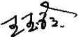__________ 陪同人员(签名)_________
企业部门代表（签名）__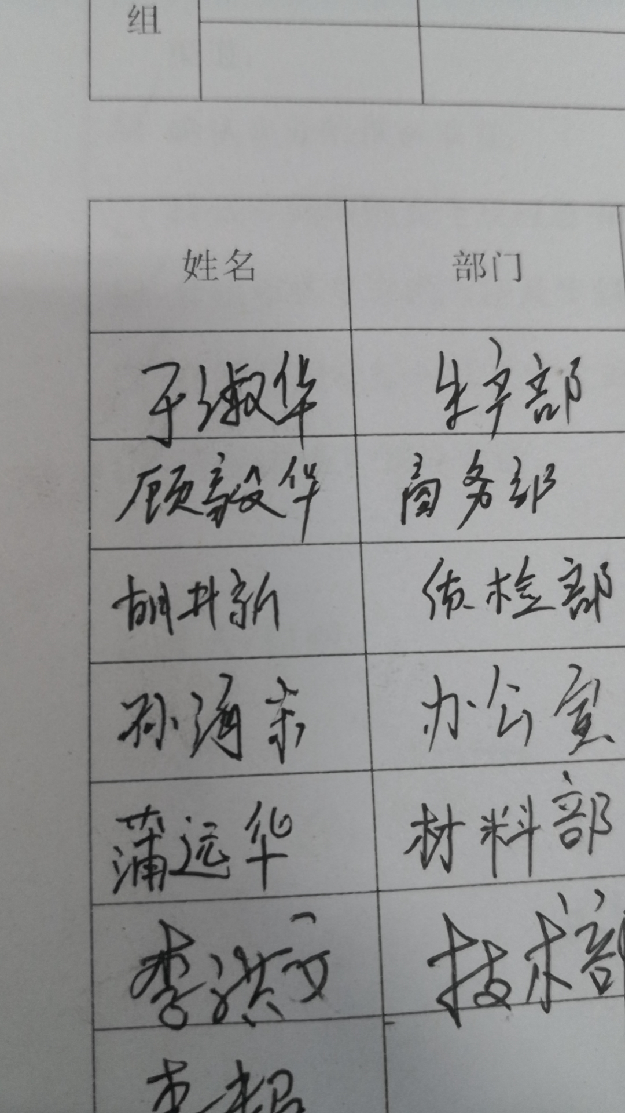_______
日期:2021.10.15
纠正措施:

企业部门代表签名: 审核员签名:
纠正措施完成情况:

审核组代表签名: 日期:2021.10.15
可另附页

